ARRET DEFINITIF DES CHAMPIONNATS REGIONAUX
POUR LA SAISON 2020 / 2021

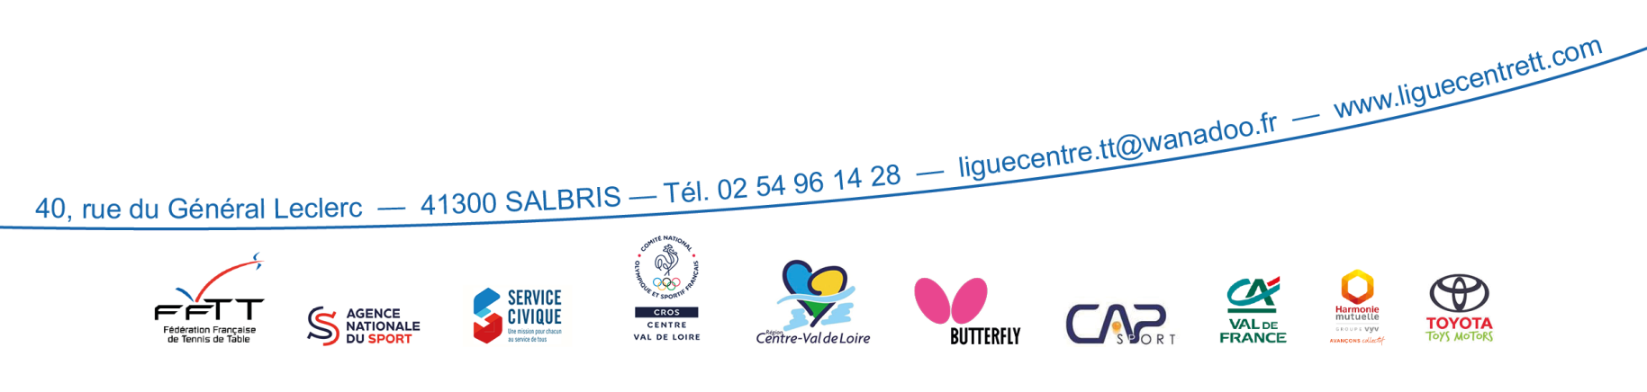
Suite à l'annonce de l'arrêt des championnats nationaux, le Conseil de la Ligue Centre - Val de Loire a pris les décisions suivantes :

- l'interruption définitive des championnats régionaux (masculins et féminins), ni montées ni descentes.

- la constitution des poules de toutes les divisions du championnat régional par équipes de la 1ère phase 2021/2022 avec les équipes de la phase 1 de la saison 2020/2021 qui se réengageront.

Les comités départementaux sont habilités à prendre les décisions pour le championnat par équipes sous leur responsabilité.

Toutes les autres épreuves inscrites au calendrier et encore non jouées (Finales par classement - Coupe Mixte – Interclubs – etc…) sont annulées sauf si la situation sanitaire évolue favorablement.

Le bureau fédéral a décidé de prolonger la période des mutations. Cette période débutera le 15 Mai 2021 et se clôturera le 30 Juin 2021.

En espérant que ces décisions n'aient pas trop de conséquences néfastes pour notre sport, je vous souhaite à toutes et à tous bon courage pour traverser cette période difficile.

Le Président de la Commission Sportive Régionale
Michel CASY
P.O. Bruno SIMON
Secrétaire Général

